11 апреля 2015 г. прошла Всероссийская научно-практическая конференция школьников «Юные дарования», секция «Я, спорт и моё здоровье» на базе МАОУ СОШ № 27 г.Томска
На входе гостей и участников конференции встречали приветливые и гостеприимные хозяева школы: учителя и ученики.

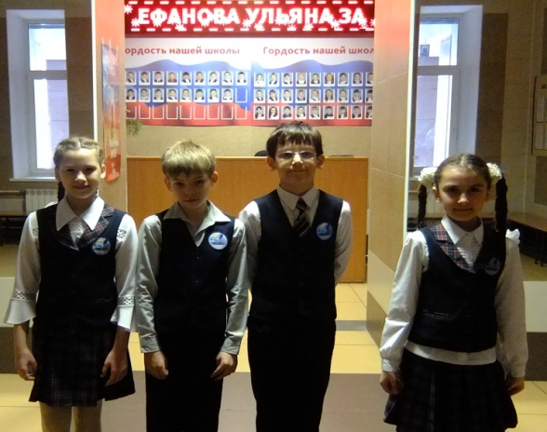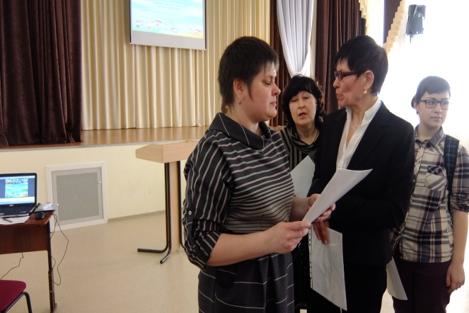

В конференции работало 4 секции:
- Я и спорт – 7 докладов;
- Экология здоровья- 4 доклада;
- Олимпийское движение в истории спорта – 2 доклада
- Социально – педагогические проекты – 5 докладов
Тематика и проблематика выступлений соответствовали названиям секций. На конференции были представлены исследовательские, творческие, социально- педагогические проекты.
В начале пленарной части выступила группа девушек ДО «Экстрим» под руководством Колесниковой Е.С. Яркое выступление зарядило положительным настроем. Затем прозвучало выступление Булгаковой Аниты Игоревны, магистрант 1 года ФФК ТГУ с темой доклада « Мониторинг специальной физической подготовленности в практике тренера – преподавателя на примере классического плавания»

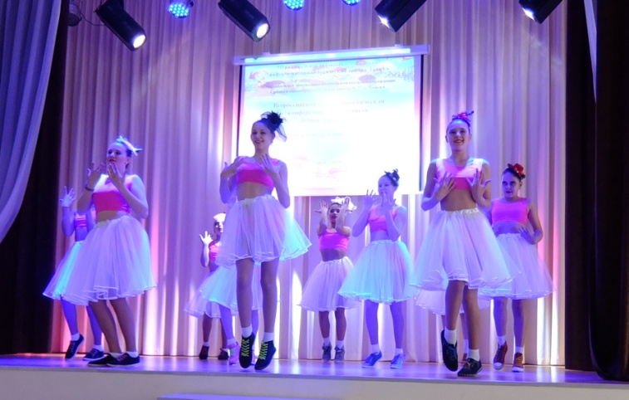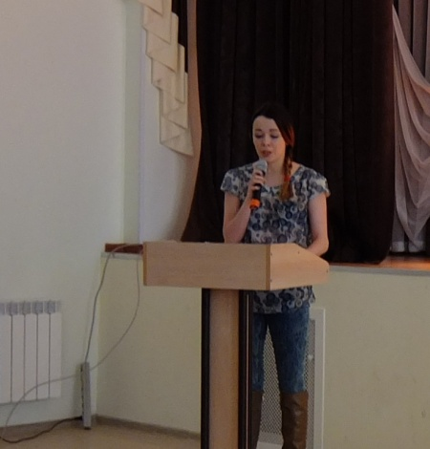

  - Всего было заявлено 18 выступлений с участием 25 обучающихся. Прослушано 18 выступлений. В конференции приняли участие обучающиеся из СОШ № 4, 8, 27, 28, 37, 58, 24, 13, 16, 54, 40, 40, ДОД ДЮСШ бокса г.Томска
  - Участие в оргкомитете и жюри внешних организаций, партнёров.
Оргкомитет и члены жюри:
- Некрасова Ирина Валерьевна, методист по физической культуре МАУ ИМЦ
- Черевко Марина Александровна, завуч по УВР № 27
- Надточий Елена Владимировна, учитель физической культуры СОШ № 27
- Надточий Алексей Юрьевич, старший преподаватель кафедры спортивных дисциплин ТГПУ
- Вицман Светлана Николаевна, заместитель начальника отдела информационного обеспечения воспитания и образования ОГУ «Облкомприрода»
- Бобина Ольга Николаевна, к.п.н., зам.декана «ФФК И СПОРТ» ТГПУ
- Беженцева Любовь Ивановна, доцент кафедры теории и методики ТГПУ
- Колесникова Елена Сергеевна, руководитель ДО «Экстрим» МАОУ СОШ № 27
  - В этом году в работе конференции приняли участие:
1. Шарофеева Алла Борисолвана, старший преподаватель отдела кафедры гимнастики и спортивных игр ФФК ТГУ
2. Кабачкова Анастасия Владимировна, к.б.н., доцент кафедры спортивно –оздоровительного туризма и медицины ФФК ТГУ
3. Булгакова Анита Игоревна, магистрант 1 года ФФК ТГУ с темой доклада « Мониторинг специальной физической подготовленности в практике тренера – преподавателя на примере классического плавания»

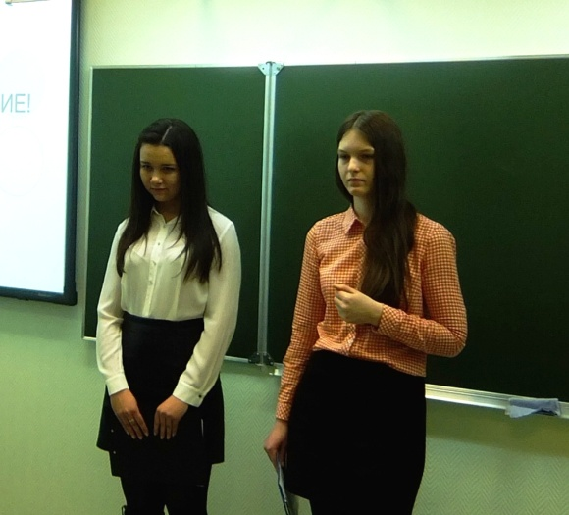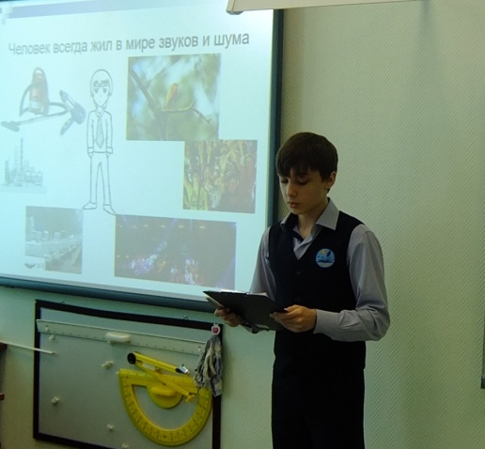

  - Итоги проведения секций:
Победители – 4 работы
Призеры – 5 работ
Сертификаты 6 работ

Победители

- Морозов Кирилл, 1 класс, МАОУ СОШ № 27 г.Томска
- Кравцов Антон, Яковлев Александр, 10 класс, МАОУ гимназия №13 г.Томска
- Трухан Алексей, 7 класс, МАОУ СОШ № 27 г.Томска
- Эмрих Елена Сергеевна, 11 класса, МАОУ СОШ № 40 г.Томск
Призеры
1. Сороквашина Светлана, 2 класс, МАОУ СОШ №58 г.томска
2. Иванова Екатерина, Малашкевич Анна, 11 класс, МАОУ Гимназия №24 г. Томск
3. Третьякова Дарья, 11 класс, МАОУ СОШ № 16
4. Ершова Евгения, 8 класс, МАОУ СОШ №28 г.Томска
5. Шамиенова Анна, 8 класс, МАОУ СОШ № 16
6. Валиулина Лилия, 9 класс, МАОУ СОШ №40 г.Томска
7. Виноградова Юлианна, 3 класс, МАОУ СОШ №4 им. И.С.Черных
Сертификаты участников
1. Заятинова Александра. 2класс, МАОУлицей №8г.Томска
2. Абрамова Мария,, Сальцов Глеб, 4 класс, МАОУ СОШ №28 г.Томска
3. Дубровин Илья, Шмакова Анна, 4 класс, МАОУ СОШ №37г. Томска
4. Семёнова Дарья, Васильева Дарья, 4 класс, МАОУ СОШ №37г. Томска
5. Горная Александра, 11 класс, МАОУСОШ №37
6. Янина Наталья, Климова Виктория, 10 класс, МАОУ гимназия №13 г.Томска
7. Киребко Анастасия, Энс Анна, 9 класс, МАОУ СОШ №54 г.томска

Все участники и победители были награждены памятными дипломами, грамотами, сертификатами. Руководители проектов, организаторы благодарственными письмами. В конце конференции всех гостей порадовал еще одним выступлением тот же танцевальный коллектив «Экстрим».

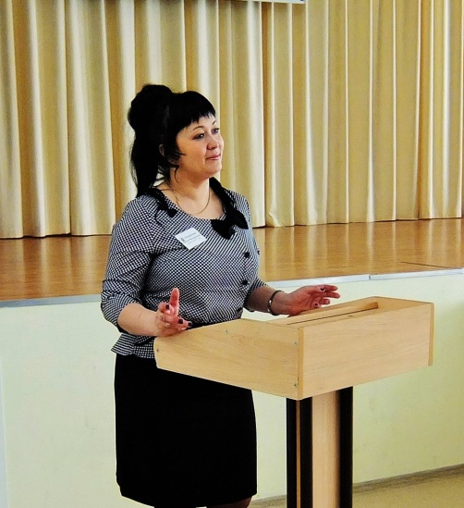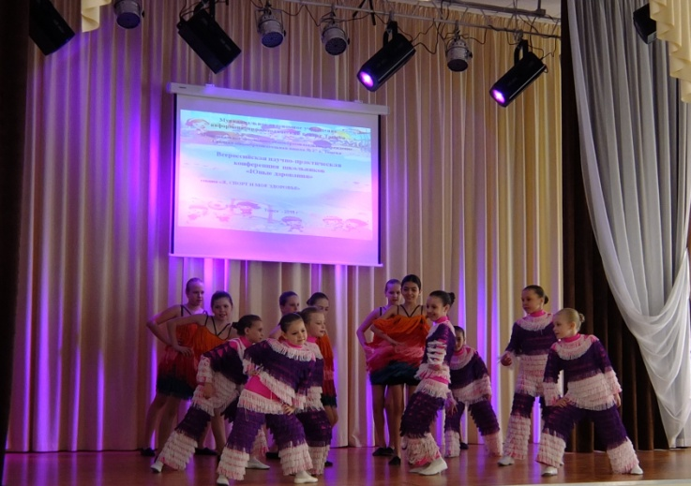

  - Выводы и предложения
- Организация Всероссийской научно –практической конференции «Юные дарования», проведена на высоком уровне;
- Привлечены внешние партнеры из ТГУ, ТГПУ, ТПУ;
- По итогам анкетирования после проведенного мероприятия участниками конференции, руководителями конкурсных работ, внешних партнеров отмечена удовлетворенность выступлением от 80% -100 \%, внесены предложения, пожелания по организации конференции на следующий учебный год;
- Лучшие работы были отмечены представителями ФФК ТГУ и приглашены для участия к конференции для студентов и аспирантов «Актуальные проблемы физической культуры, спорта, туризма и рекреации», и печатания в сборнике статей по итогам конференции;
- Внесены предложения продолжать организацию конференции школьников «Юные дарования», с целью развития учебно-исследовательской и проектной деятельности педагогов и обучающихся.

Отдельная благодарность организаторам Всероссийской научно-практической конференции школьников «Юные дарования», секция «Я, спорт и моё здоровье», в частности Надточий Елене Владимировне, учителю физической культуры МАОУ СОШ № 27!

